Справка
о проведении мероприятия, посвященного началу 2020-2021
учебного года
в МКОУ «ГСОШ №2 имени М. Дибирова»

Сентябрь наступил, закончилось лето,
Пришел праздник знаний, учебы, отметок.
Дети, родители, учителя!
С праздником вас поздравляю, друзья!

Мероприятие, посвященное празднованию «Первого звонка» в МКОУ «ГСОШ №2 имени М. Дибирова» началось в 8:00 ч. Из-за пандемии запланированное мероприятие во дворе школы не состоялось. В день знаний во всех классах были проведены уроки на темы: «Информация по профилактике новой короновирусной инфекции. Ознакомление с рекомендациями роспотребнадзора. В старших классах с поздравительной речью выступил директор школы Сафаралиев М.А.
В выпускных классах (1,9 и 11 кл.) поздравляя с праздником, заместитель директора по ВР Исакова М.А. отметила: «Сегодня во многих семьях, а особенно в семьях первоклассников, очень трогательный день .Сегодня вы отдадите в школу ребенка, которому вы дали жизнь и которого воспитывали на протяжении шести лет. А мы в свою очередь постараемся воспитать достойных граждан своей Родины».
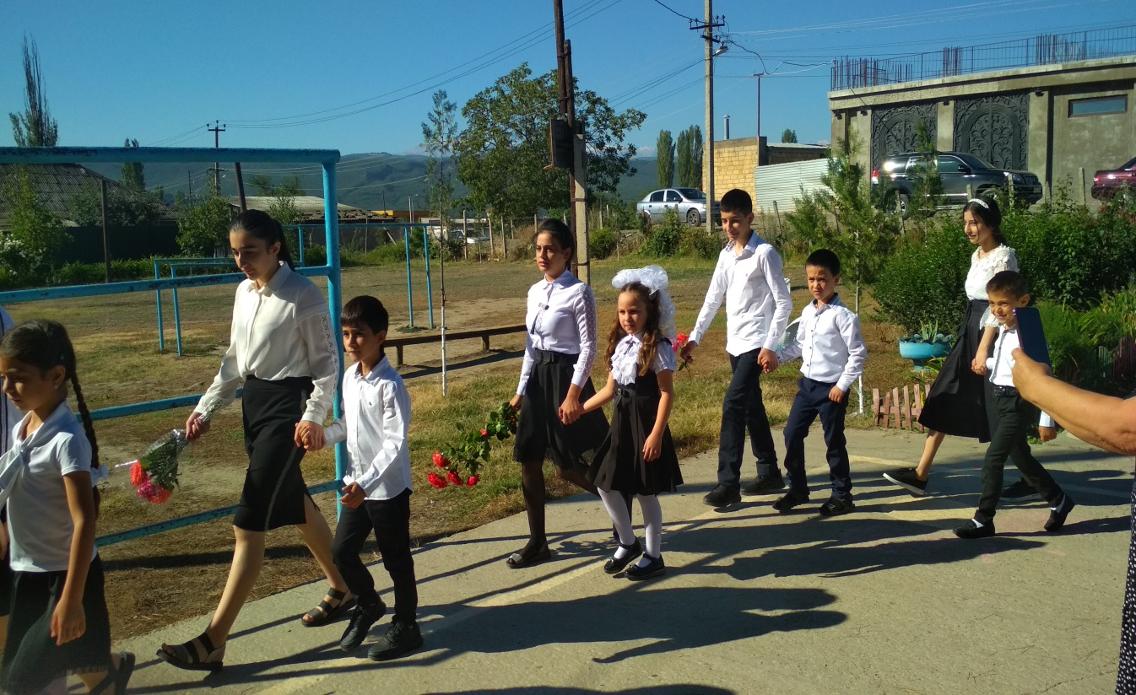
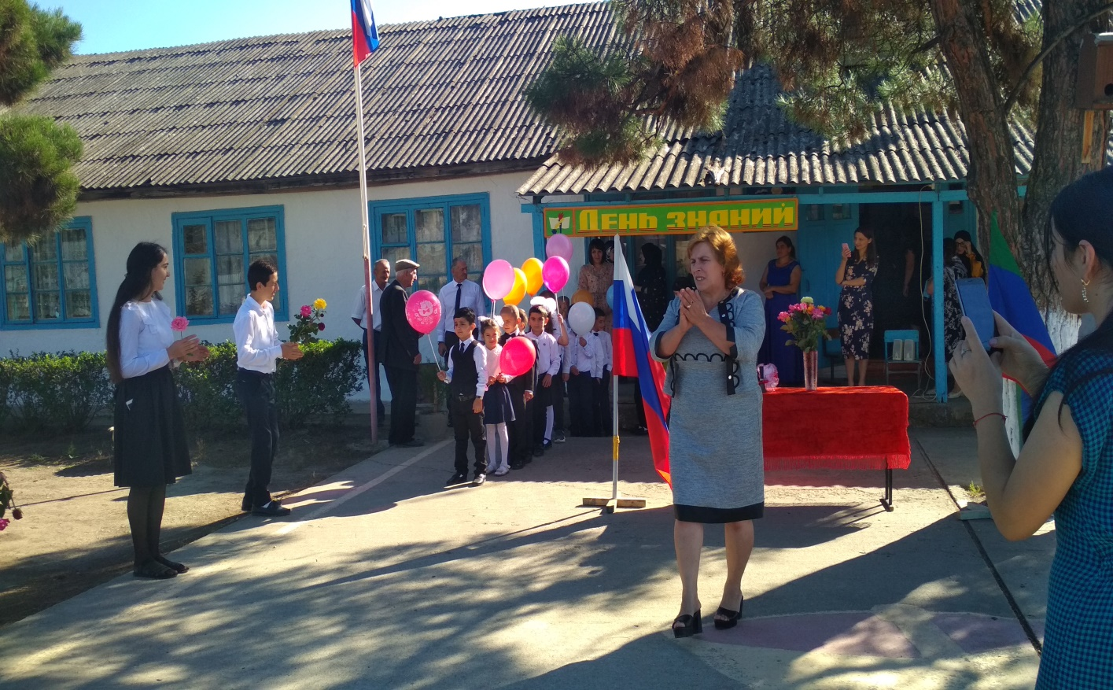

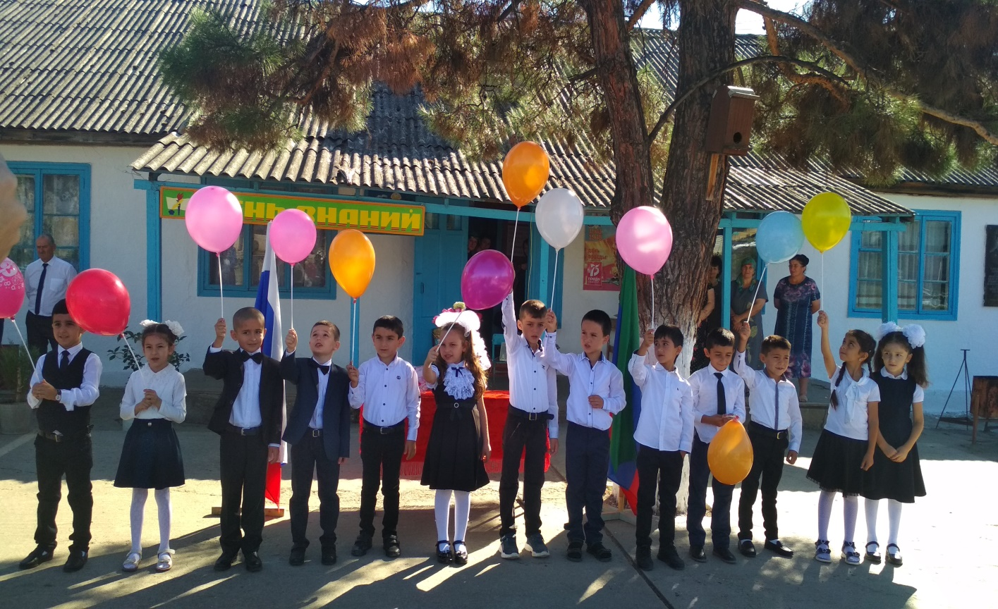

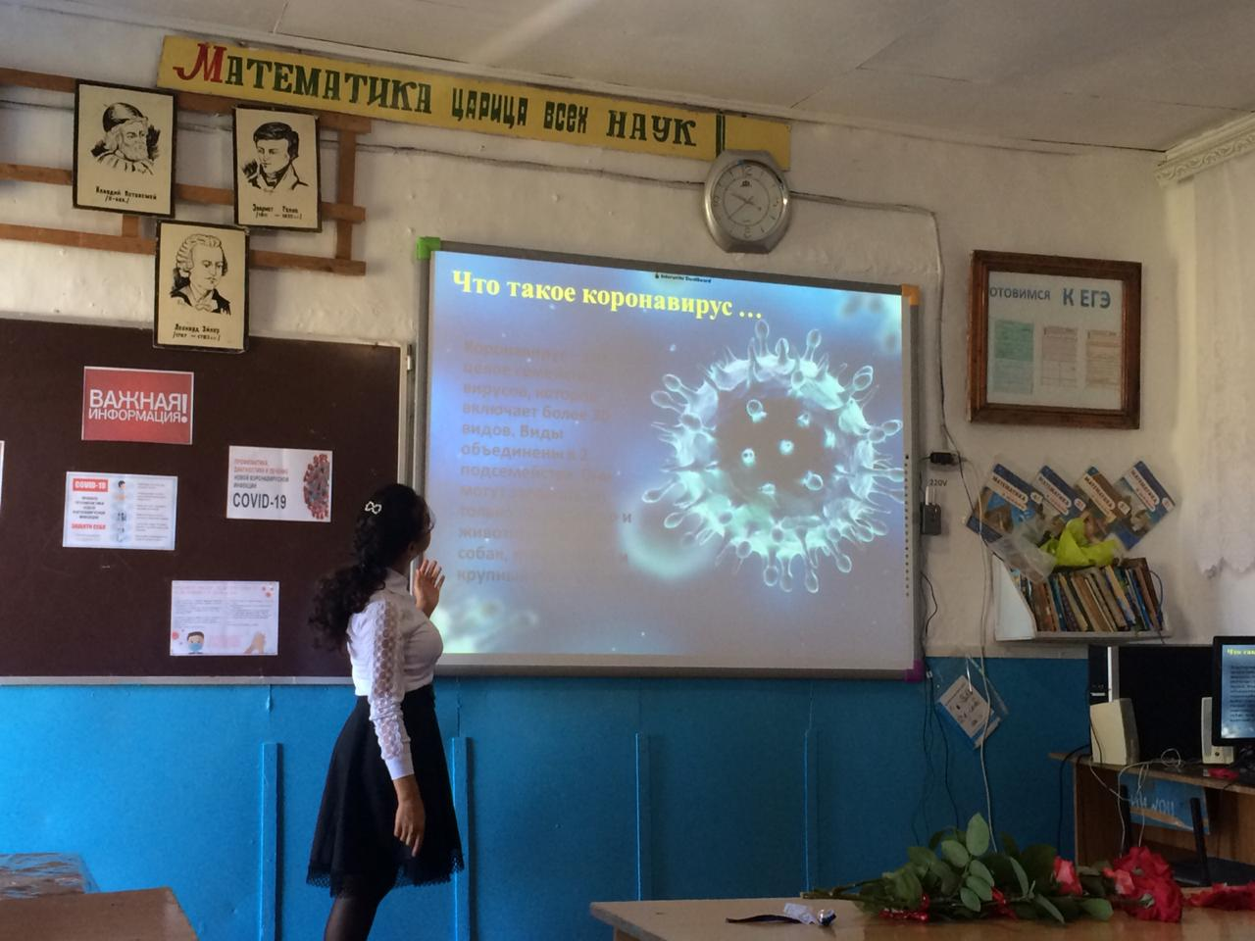

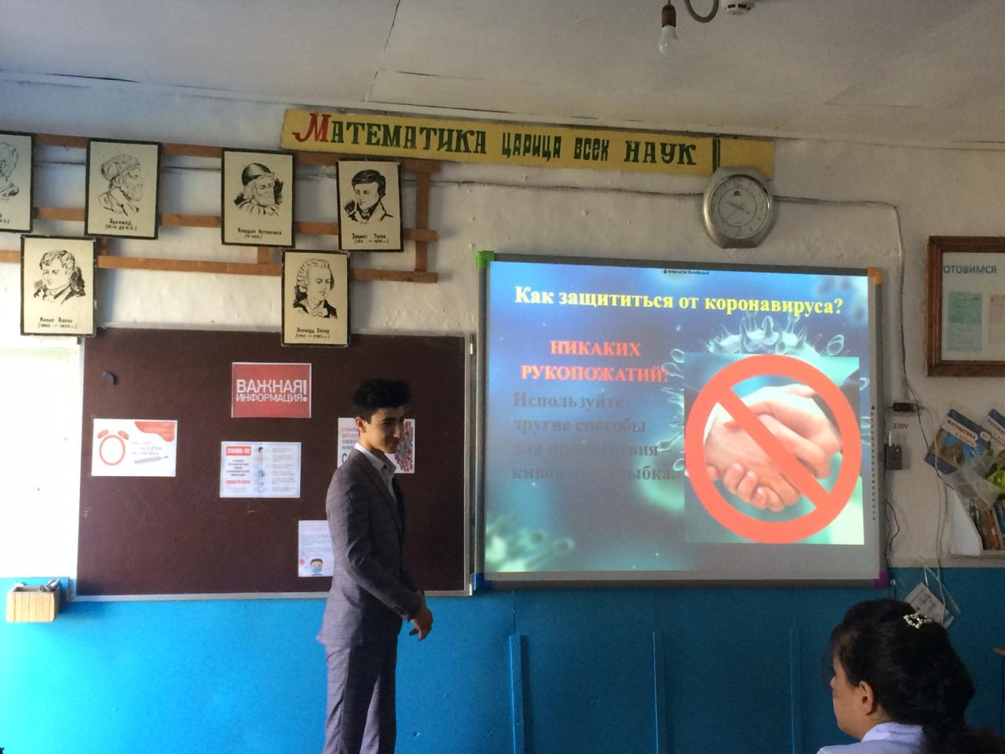

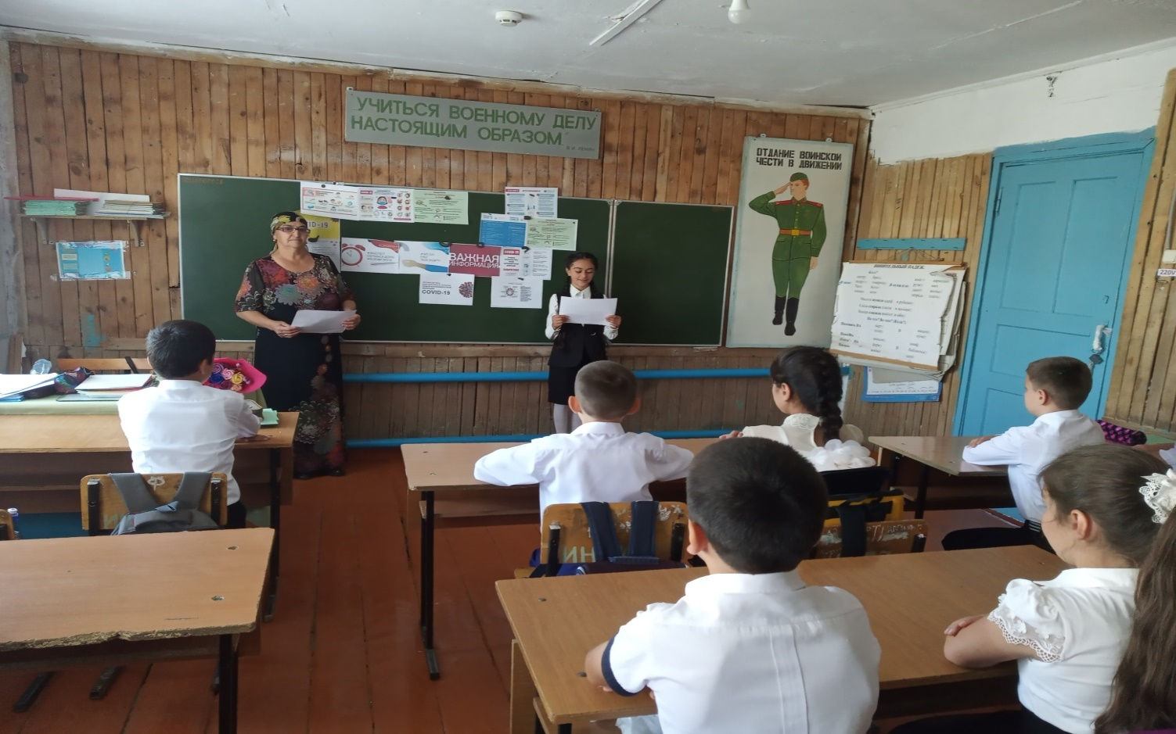

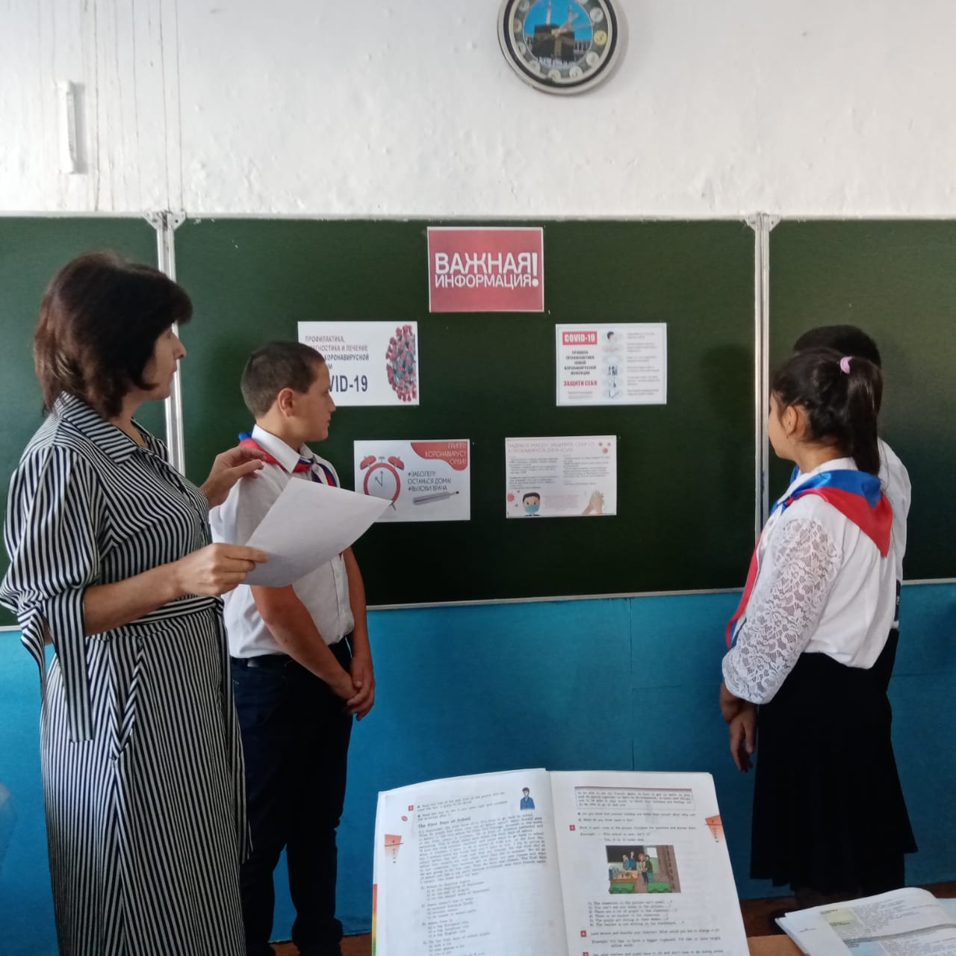
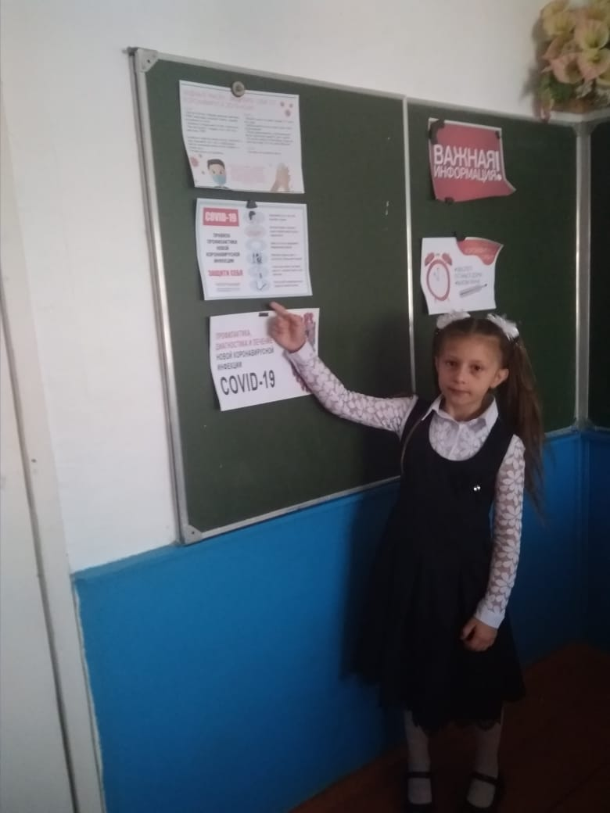
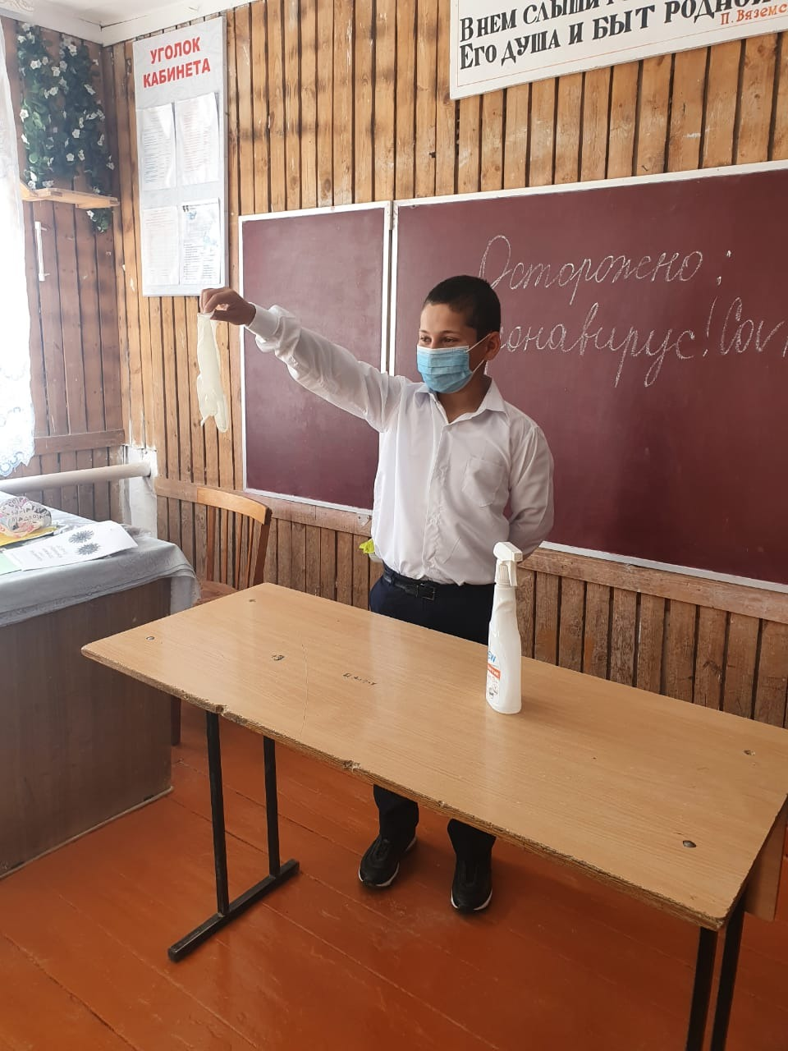
ЗДВР Исакова М.А.
Ст. пионервожатая Магомедова П.М.

